ПУБЛИЧНЫЙ ДОКЛАД
Муниципального общеобразовательного учреждения «Средняя общеобразовательная школа №1 посёлка Смидович» Еврейской автономной области
2009 год
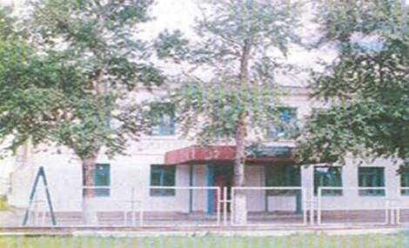

Школа – это мастерская, где формируется мысль подрастающего поколения, надо крепко держать её в руках, если не хочешь выпустить из рук будущее.
А. Барбюс
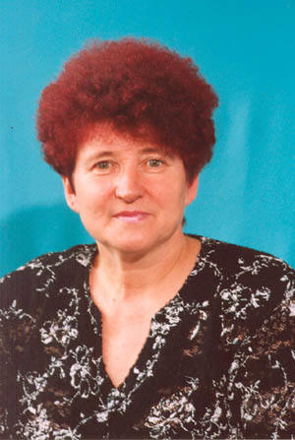
Директор муниципального общеобразовательного учреждения
«Средняя общеобразовательная школа №1 п. Смидович»
Иванченко Любовь Ильинична
Заслуженный учитель Российской Федерации
Стаж работы – 34 года
- Цель школы
Развитие условий для совершенствования учебно-воспитательного процесса и обеспечения развития личности учащихся.
- Общая характеристика образовательного учреждения
Муниципальное общеобразовательное учреждение «Средняя общеобразовательная школа №1 п. Смидович» расположена в районном центре посёлке Смидович.
Образовательное учреждение осуществляет свою деятельность на основе Устава от 03.06.2009 г., лицензия № 217929 от 21 марта 2007 г. Ар №537, свидетельства государственной аккредитации АА187102 № 424 от 28.01.2009 г.
Юридический и фактический адрес: 679150, ЕАО, ИНН 7903002788, ОКПО 43140757, ОГРН 1027900634850.
Телефон: (4626) 2-24-54, (4626 2-29-45, (4626) 2-35-02.
Адрес сайта: smidsosh 1 @ rambler. ru
- Краткая история школы
Средняя школа №1 была открыта в 1953 году как общеобразовательная, затем была восьмилетней, а в 1991 году опять стала общеобразовательной средней. Основной ценностью образовательного процесса в школе всегда было приоритетное развитие образовательных способностей учащихся, создание партнерских отношений коллектива учителей, учащихся и родителей.
Первым директором школы была Анастасия Захаровна Мелешкина.
Первые учителя: Людмила Никитична Малыгина, Валентина Михайловна Мартынова, Валентина Сергеевна Комогорцева, Мария Васильевна Мандрик, Лидия Ивановна Бутова, Валентина Григорьевна Дубинина, Матвей Семёнович Есипов, Надежда Иосифовна Васильева.
За 55 лет наша школа дала путёвку в жизнь 3150 выпускникам.
Говорят, об учителе судят по его ученикам. Наши выпускники трудятся во всех уголках нашей необъятной России. Это мэр города Хабаровска Соколов А.Н., инженеры - Б. Малахов, А. Сердюк, Г. Лемзякова, Н. Радионенко; офицеры – В. Мандрик, К. Лемзяков, Ю. Черепенников, В. и А. Пацюк, С. Денисов; врачи – О.Широких, З. и Н. Гараевы, Т. Воронкова; руководители больших и малых предприятий – В. Сергейцов, В. Пешков, К. Жабицкий, А. Пинаева, В. Бардаль; педагоги – З. Моисеннко, Л. Долбилкина, Т. Сипакова, Л. Позднякова, Г. Китаева, Е. Бабушкина, В. Тузик, Р. Кутлова, Е. Смолянинова и другие.
Много хороших, творчески работающих учителей знала наша школа. Долгие годы проработали здесь: Л.Н. Воронкова, А.П. Тёмных, Г.Д. Меркушева, Ю.Ф. Сафронова, Е.П. Козликина, Л.Е. Кейно, Т.А. Якименко, В.Г. Дороган, Т.В. Сипакова, Е.С. Ворошилова и многие, многие другие.
До сих пор помнят и любят своих наставников их ученики. Эти учителя отдавали все свои знания, творчество, добро, силы своим питомцам.
В марте 2009 года школа отпраздновала свой 55-летний юбилей, подготовка к которому велась весь прошлый учебный год. Такое значимое для всего детского и взрослого коллектива событие сплачивает, сближает. Все старались встретить гостей (бывших школьных учителей, выпускников, многие из которых уже привели своих детей в нашу школу) радушно. Такие встречи стали традицией, живым примером для сегодняшних учащихся школьного товарищества, крепкой дружбы, уважительного отношения к учителям. На таких встречах закладывается в подсознании мысль: школа- мой дом, и я могу всегда сюда вернуться; здесь меня ждут, здесь мне рады.
- Состав обучающихся
В 2008-2009 учебном году в школе обучалось 266 учащихся с 1 по 11 класс. Обучение осуществляется в одну смену в режиме 5-дневной учебной недели для 1-4 классов и в режиме 6-дневной учебной недели для 5-11 классов. Количество классов-комплектов-11. среднее количество учащихся в классе-23. В школе обучаются дети из сел Белгородское (40 человек) и Песчаное (14 человек).
- Социальный паспорт школы
Основной контингент учащихся составляют дети из полных семей, социальный статус родителей – служащие, рабочие.
В социальном паспорте школы выделены следующие категории:
- Количество полных семей – 137 человек
- Количество учащихся из многодетных семей – 34 человек
- Количество учащихся из малообеспеченных семей – 82 человек
- Количество учащихся, проживающих в неблагополучных семьях, находящихся в социально-опасном положении – 23 человек
- Количество учащихся, находящихся под опекой – 9 человек
- Количество учащихся-инвалидов – 2
- Количество учащихся, находящихся в приёмных семьях – 2 человека
  - Условия осуществления образовательного процесса
Материально – техническая база
Школа открыта в 1953 году. Проект здания рассчитан на 500 учащихся. Образовательное учреждение размещено в типовом здании. Для организации учебно-воспитательного процесса имеется 12 предметных кабинетов, 2 лаборатории, 1 компьютерный класс, 1 спортивный зал, медицинский кабинет, библиотека с читальным залом, столовая на 90 посадочных мест. Все кабинеты и лаборантские в хорошем состоянии и используются по назначению. В 8 кабинетах имеются телевизоры и DVD. Техническое состояние здания в удовлетворительном состоянии, ежегодно осуществляется текущий ремонт. Санитарное состояние соответствует нормативным требованиям. Для обеспечения основной деятельности школа располагает достаточным перечнем учебно-наглядных пособий, учебного оборудования, в достаточном количестве обеспечена новой мебелью. В кабинете физики есть интерактивная доска.
В школе имеется библиотека с книжным фондом 13790 экземпляров и 4460 учебников, 7512 – научно-педагогической и методической литературы.
В прошлом учебном году кабинет русского языка и литературы (заведующая кабинетом Серых Л.Н.) занял I место в районном конкурсе-смотре кабинетов и II место в областном. В школе все кабинеты начальных классов, а также кабинеты физики, истории, русского языка и литературы, немецкого языка носят звание «Класс образцового порядка».
В 2008-2009 учебном году четыре кабинета участвуют в районном конкурсе-смотре кабинетов.
В 2008 году школьная столовая обновилась новой мебелью на 90 посадочных мест. В перспективе в школе планируется укрепление материальной базы кабинета математики, ОБЖ, географии, истории; замена школьной мебели в начальных классах, приобретение компьютеров нового поколения в кабинет информатики.
- Педагогические кадры
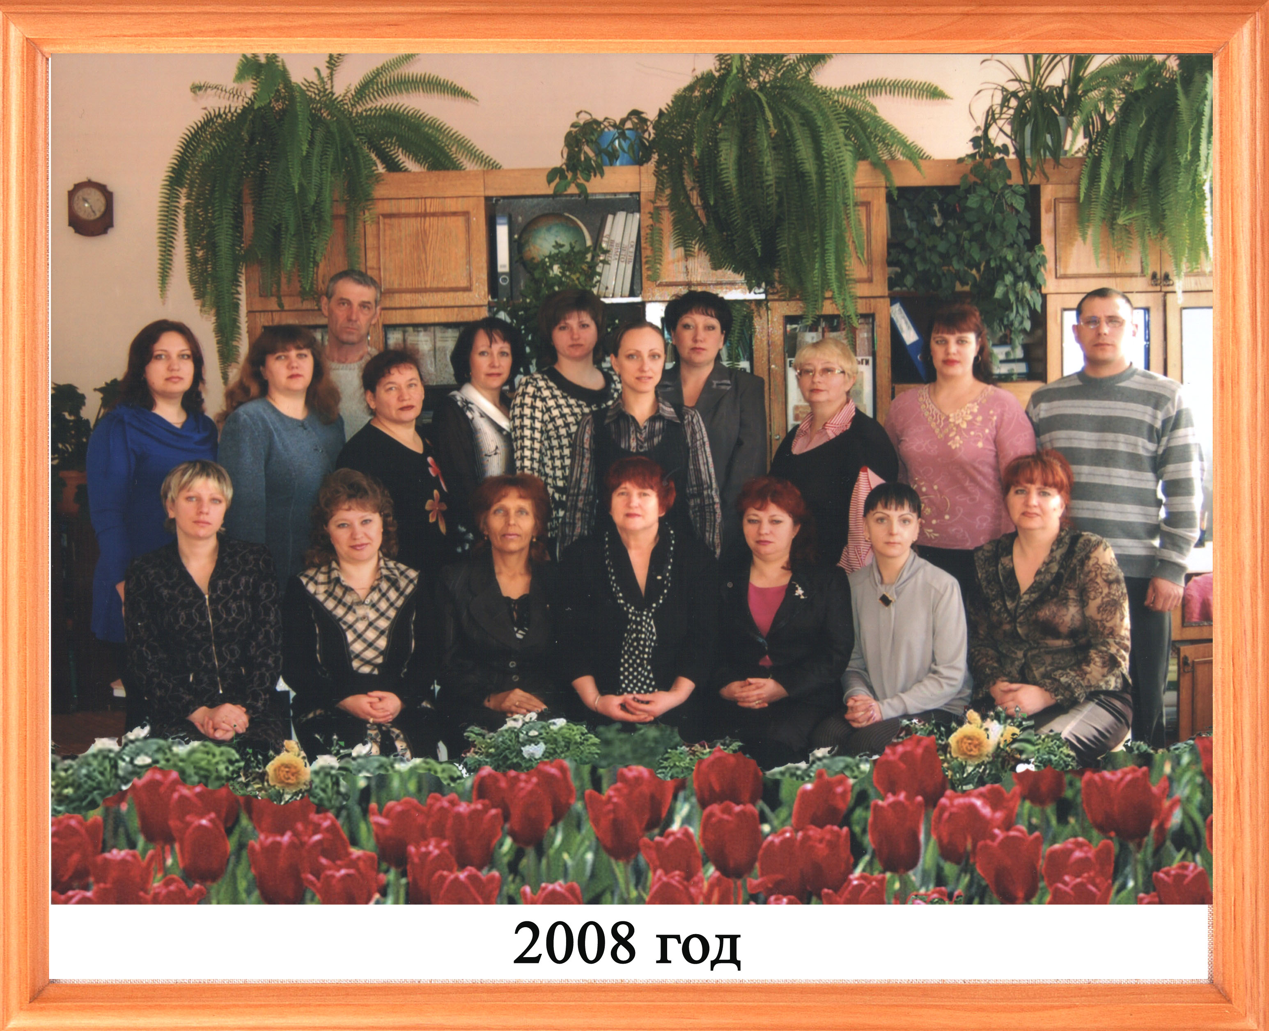

Педагогический коллектив является главным исполнителем образовательного процесса в школе. Школа развивается, если её педколлектив будет работать в постоянном поиске, обеспечивая создание и использование новых педагогических технологий и инноваций в образовательной деятельности.
Наша школа укомплектована высококвалифицированными педагогическими кадрами.
Образовательный процесс в 2008-2009 учебном году реализовывался педагогическим коллективом в количестве 23 человек.
Высшую квалификационную категорию имеют 3 человека-12%. Первую квалификационную категорию 11 человек-47%. Вторую квалификационную категорию 5 человек-21%. Не имеют квалификационной категории 6 человек-25%. 52% из всех учителей имеют стаж работы от 10 до 20 лет, 26%-стаж более 20 лет, 21%-стаж от 5 до 10 лет. Средний возраст педагогов 36 лет.
В течение учебного года педагоги повышали свою профессиональную компетентность, выезжая на курсы и семинары областного и районного уровня. Так при областном ИУУ 5 педагогов прошли курсовую переподготовку.
Многие педагоги школы принимали активное участие в работе районных методических объединений, проведенных на базе школы (МО учителей ОБЖ, биологии, географии, иностранного языка, физкультуры, русского языка и литературы, математики и классных руководителей).
Учитель русского языка и литературы, Серых Л.Н., принимала участие во Всероссийском конкурсном отборе лучших учителей в рамках национального проекта «Образование» и была удостоена премии губернатора области.
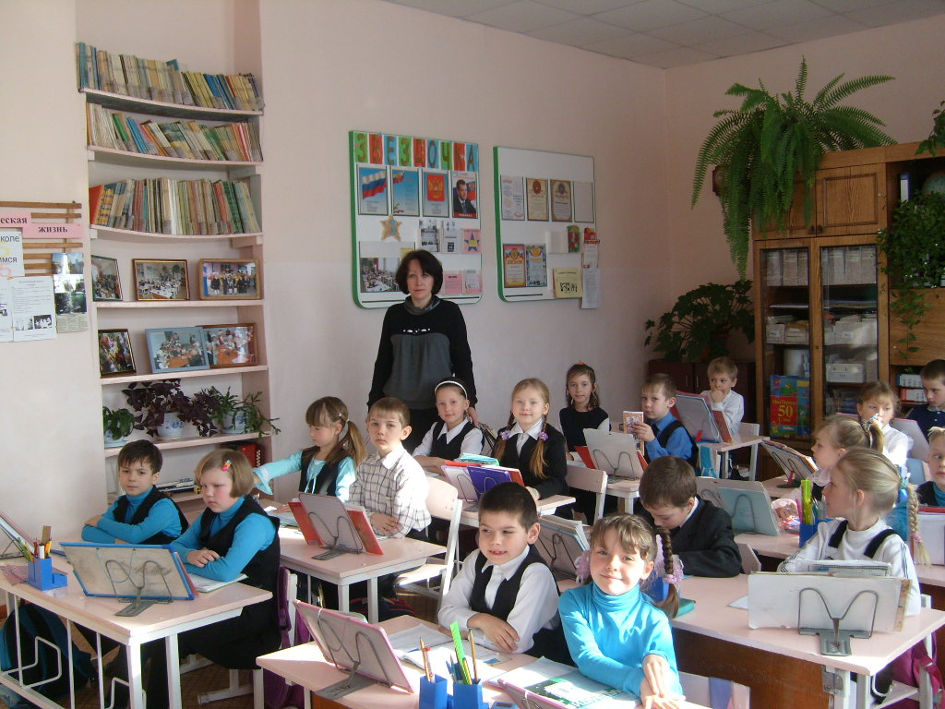
Учитель начальных классов, Яремовская О.В., принимала участие во Всероссийском конкурсном отборе лучших учителей в рамках национального проекта «Образование»

В 2008-2009 учебном году троим педагогам была присвоена I категория (учителям истории и обществознания, Лемзяковой Н.В. и Берюкову М.Г.; учителю начальных классов Матузовой Т.А.), II квалификационная категория -Литвиновой И.В., учителю начальных классов.
На 2009-2010 учебный год 3 педагога подали заявление в аттестационную комиссию на подтверждение и присвоение квалификационной категории: I квалификационная категория –Бычкова С.В., учитель начальных классов; II квалификационная категория –Скороход С.В., учитель английского языка, Ольховик А.К., учитель физкультуры.
В коллективе:
- Заслуженный учитель Р.Ф. – 1 (Иванченко Л.И.)
- Отличник образования – 1 (Якименко Т.А. )
- Учителя высшей категории – 3 (Иванченко Л.И., Картель О.Г., Серых Л.Н.)
- Учителя I категории – 11 (Шамина И.А., Чербаева А.Д., Дороган Г.В., Бычкова С.В., Москаленко А.В., Серых Л.Н., Яремовская О.В., Секисова С.И., Берюков М.Г., Лемзякова Н.В., Матузова Т.А.)
- Учителя II категории – 5 (Литвинова И.В., Жабицкая В.М., Скороход С.В., Серикова Е.П., Липатникова Т.В.,
- Делегат Учительского съезда в г. Москве - 1 (Шамина И.А.)
- Победители премии главы муниципального образования «Смидовичский район» - 3 (Шамина И.А., Серых Л.Н., Яремовская О.В.)
Средний возраст педагогов – 36 лет.
  - Организация образовательного процесса
Школа в 2008 учебном году прошла аттестационное обследование. Из его результатов следует, что обучение в МОУ «Средняя общеобразовательная школа № 1 п. Смидович» соответствует требованиям государственной программы для средней общеобразовательной школы, школой достигнуты положительные результаты в практической обеспеченности развития учащихся.
Учебный год начинается в школе с 1 сентября.
Продолжительность учебного года:
В 1 классе – 33 недели
Во 2-4 классах – 34 недели
В 5-11 классах – 34 недели
Продолжительность учебной недели
В 1-4 классах – 5 дней
В 5-11 классах – 6 дней
Учебный план МОУ СОШ №1 п. Смидович составлен в целях дальнейшего совершенствования образовательного процесса, обеспечения вариативности образования, сохранения единого образовательного пространства, а также выполнения гигиенически требований к условиям обучения школьников; в соответствии с требованиями Закона Российской Федерации «Об образовании», на основе регионального базисного учебного плана образовательных учреждений Еврейской автономной области, реализующих программы общего образования на 2008-2009 учебный год.
Учебный план предусматривает:
I ступень – 1-4 классы
II ступень – 5-9 классы
III ступень – 10-11 классы
Учебный план состоит из федерального, регионального компонентов и компонента образовательного учреждения.
Региональный компонент был представлен следующими предметами:
История ЕАО - 8-9 классы
География ЕАО – 8-9 классы
Литературное краеведение – 5 класс
Информатика и ИКТ – 10-11 классы
ОБЖ – 5,6, 11 классы
Русский язык – 10-11 классы
Литература ЕАО – 10 класс
Данный учебный план способствует повышению знаний русского языка, литературы, математики, физики и предметов образовательных областей «обществознание» и «искусство».
Особенностью учебного плана начального общего образования является то, что он составлен с учётом четырёхлетней начальной школы.
Со 2 класса ведётся преподавание иностранного языка. Учебный план начальной школы предусматривает устранение перегрузок учащихся в целях сохранения и укрепления их здоровья; обеспечение оптимальной учебной нагрузки учащихся (согласно БУПу минимальная нагрузка в начальной школе составляет 20 часов в неделю, а максимальная – 22 часа в неделю); обеспечение преемственности образовательной деятельности: обучение на всех ступенях во всех образовательных областях реализуются на основе программно-методических материалов, рекомендованных Министерством образования РФ.
Учебный план основного общего образования построен так, что является логическим продолжением учебного плана начальной школы. Здесь продолжается формирование познавательных интересов учащихся и их самообразовательных навыков.
Педагогический коллектив ставит перед собой следующие задачи:
1. Совершенствование учебно-воспитательного процесса. Качественное образование, подготовка выпускников к успешной сдаче ГИА и осознанному выбору профессии. Переход на профильное обучение.
2. Развитие творческих способностей учащихся через дополнительное образование (кружки, факультативы, индивидуальную работу), воспитание учащихся на школьных традициях.
3. Совершенствование работы с одаренными детьми.
На II ступени обучения осуществляется предпрофильная подготовка, представленная элективными курсами:
«Стилистика и культура речи»
«Приёмы решения уравнений и неравенств»
«География туризма»
«Биофизика»
Учебный план III ступени обучения соответствует началу юношеского возраста учащихся и является этапом дифференциации в образовании школьников. Его особенностью является то, что с одной стороны, он должен обеспечить выполнение государственного минимума в образовании учащихся, с другой стороны, должен дать возможность реального выбора учащихся в построении своего образования.
В 10-11 классах предусматривалось ведение факультативных занятий по русскому языку, математике, истории, обществознанию

Анализ уровня образования по ступеням образования за 3 года
Класс | 1-4 классы |  |  | 5-9 классы |  |  | 10-11 классы
Учебный год | 2009 | 2007 | 2008 | 2009 | 2007 | 2008 | 2009 | 2007 | 2008
Количество учащихся | 88 | 79 | 77 | 115 | 131 |  | 63 | 40 | 50
Качество знаний | 61,6% | 60% | 54,2% | 34,7% | 28% | 34,5% | 19% | 18% | 20%
Успеваемость | 96,6% | 99% | 98,3% | 100% | 99,2% | 99,2% | 95,2% | 100% | 100%

Анализ качества образования и успеваемости по школе за 3 года
Год | 2008/2009 | 2006/2007 | 2007/2008
Количество учащихся | 266 | 257 | 254
Качество | 38% | 31% | 33,7%
Успеваемость | 98% | 99% | 99,2%

Количество отличников по школе за 4 года
Учебный год | Число учащихся 2-11 классов | Количество отличников
2006/2007 | 233 | 16
2007/2008 | 240 | 15
2008/2009 | 266 | 17

Учащиеся, лауреаты премии главы муниципального образования «Смидовичский район»
2002 год – Хорева Марина
2003 год – Косов Вадим
2004 год – Хобта Никита
2005 год – Васильева Анна
2006 год – Иванченко Александр
2007 год – Среда Кристина
2008 год – Жабицкая Екатерина
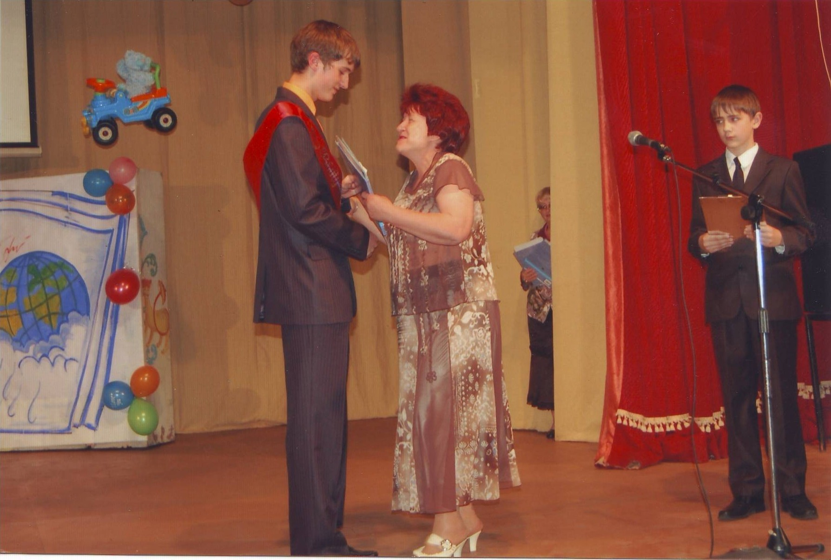
2009 год – Григорьев Алексей

Сведения о числе учащихся-победителей олимпиад, медалистов за последние 3 года
Год | Общее число учащихся-победителей олимпиад |  | Число учащихся медалистов
Год |  |  | Золотая медаль | Серебряная медаль
Год | район | область | Золотая медаль | Серебряная медаль
2005/2006 | 8 | 1 | 1  Денисова К. | 3  Васильева А.  Ковалёва А.  Туринцева Т.
2006/2007 | 3 | - | - | 1  Филатова Ю.
2007/2008 | 6 | - | 1  Середа К. | 1  Перевалов И.
2008/2009 | 6 | - | - | -

Сведения о числе учащихся-победителей конкурсов за последние
3 года
Год | Общее число учащихся-победителей конкурсов
Год | Районный «Ученик года» | Игры «Дебаты» | Областные конкурсы сочинений
2005/2006 | I место  Иванченко А. | III место в районном чемпионате | III место  Денисова К.  Ковалёва А.  Иванченко С.  «Моя Россия»
2006/2007 | I место  Середа К. | III место в лиге «Надежда» XII областного чемпионата | III место  Филатова Ю  Середа К.  «Берегите наш язык, наш прекрасный русский язык…»
2007/2008 | - | II место в районном чемпионате | Матвеевская Л.  Матвеевская О.

Трудоустройство выпускников
Каждый год выпускники нашей школы делают свой выбор дальнейшего пути обучения. Большинство из них (57,5%) поступили в высшие учебные заведения, 30% - в СУЗы, 9% - в ПУ.

Год | Количество выпускников | ВУЗы | СУЗы | ПУ | Работа | Не устроены
2007 | 24 | 6 | 14 | 3 | 1 | -
2008 | 16 | 10 | 3 | 3 | - | -
2009 | 33 | 19 | 10 | 3 | 1 | -

  - Воспитательная работа
Учителя нашей школы прилагают немало усилий, чтобы жизнь ребят была интересной, радостной, успешной. Чтобы школа стала островком комфорта и добра, где бы оттаял самый трудный ученик, согретый уютом и теплом.
В 2008-2009 учебном году школа продолжала свою работу по программе «Я – Гражданин России». Основной целью воспитательной работы являлось личностно ориентированное воспитание, направленное на раскрытие развития и реализацию интеллектуально-духовных свойств личности учащихся.
Наши учащиеся с удовольствием посещали кружки: «Карусель», «Полянка», «Дебаты», «Компьютерная грамота», «Волшебство английского слова», «Фантазия», спортивную секцию.
В кружках занимались 182 учащихся школы.
Организаторами и участниками воспитывающих мероприятий в школе являются кроме классных руководителей ещё и педагог-организатор (Середа Н.А.), заместитель директора по воспитательной работе (Милюкова О.А.), педагоги дополнительного образования (Тимохина Е.Л., Жабицкая В.М., Москаленко А.В., Ольховик А.К.), библиотекарь (Макухина Т.Ю.).
Кроме того, к осуществлению воспитательного процесса привлекаются представители правовых структур, культуры, родители.
Были определены приоритетные направления, через которые осуществлялась воспитательная работа:
- Работа классных руководителей.
- Гражданско-патриотическое воспитание.
- Спортивно-оздоровительное.
- Экологическое направление.
- Профилактика правонарушений.
- Развитие школьного самоуправления.
- Укрепление связи семьи и школы.
- Дополнительное образование.
Учащиеся нашей школы являются членами клуба «Географов и экологов» при Дальневосточной государственной социально-гуманитарной академии. Факультета географии и природопользования. Группа ребят на протяжении 3-хлет участвует в областной игре «Юный пожарный», в этом году команда награждена дипломом Главного управления МЧС России по ЕАО. Учащиеся нашей школы стали активными участниками и призёрами открытого неравенства и чемпионата Смидовичского района по киокушинкай карате- до: Архипов Никита (3 класс) – II место, Макухин Андрей (8 класс) – II место, Кудяков Никита 98 класс) – III место, Горохова Елена (11 класс) – III место.
Ученики школы: Деньщиков Дима (1 класс), Желонкин Витя (1 класс), Пронченко Витя (8 класс), Середа Гриша (3 класс) заняли призовые места в районном конкурсе рисунков «Безопасность глазами детей», а также в районном конкурсе письма «Обращение к водителям» (Ковалев Лёня (4 класс) и Дубаев Саша (3 класс). Ребята 8 класса стали участниками, призёрами районных конкурсов («Юный живописец» - Пронченко Витя, I место; конкурс газетных публикаций на приз газеты «Районный вестник», сестры Ольга и Елизавета Матвеевские, специальный приз редакции газеты). Отдельным призом награждена группа ребят, участников слёта «Вот оно какое наше лето – 2008». Активное участие учащиеся приняли в областных и районных акциях: «Голубь мира», «Милосердие», «Помоги ветерану».
В школе созданы условия для сохранения и укрепления здоровья учащихся, благоприятного нравственно-психологического климата.
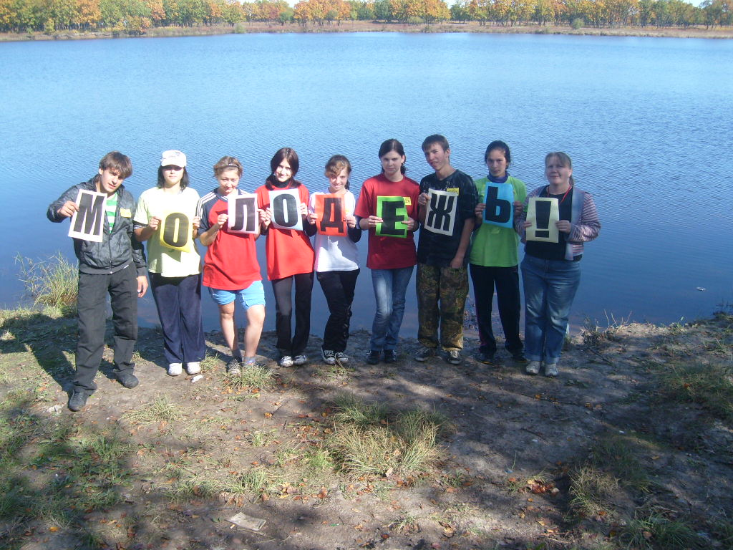
Содержание общешкольных дел было направленно на самореализацию учащихся, развитие творческих способностей, формирование общечеловеческих ценностей.
Воспитательные мероприятия отличались разнообразием форм, проводились на высоком профессиональном и эмоциональном уровне. Традиционными стали в нашей школе праздники: «День Знаний», «Осенний бал», «День учителя», «День Победы», «Прощание с букварём», «Мама, папа, я – спортивная семья», «Последний звонок», День Рождения школы, творческий отчёт перед родителями.
Одной из самых актуальных и значимых задач является работа по профилактике правонарушений среди несовершеннолетних подростков. Изучение социальной обстановки микрорайона, изучение контингента учащихся школы, проведенные диагностики показали, что неблагополучные подростки есть в каждом классе.
На протяжении нескольких лет ведётся профилактическая работа по двум направлениям:
- Общая, охватывающая всех учащихся с 1 по 11 классы.
- Специальная, направленная на индивидуальную работу с детьми, находящимися в сложных жизненных ситуациях.
На внутришкольном и ОДН учётах на сентябрь 2008-2009 учебного года состояло 15 учащихся, в том числе 8 из них на учёте в ПДН (РОВД).
За каждым учащимся, состоящим на учёте, был закреплён педагог-наставник, создан банк данных. Постоянно функционировал Совет профилактики правонарушений, который оказывал помощь учащимся и их родителям в преодолении возникших трудностей. В начале учебного года был составлен план и спланированы темы Совета профилактики.
Заседания Совета профилактики проходили один раз в месяц.
Ежемесячно в системе проводились рейды в семьи, где родители не уделяют должного внимания воспитанию детей, где учащиеся предоставлены сами себе, не посещают школу или пропускают учебные занятия без уважительных причин. За период учебного года состоялось 22 рейда, посещено 42 семьи.
Согласно закону РФ 3120 «Об основах системы профилактики правонарушений, бродяжничества и беспризорности» в течение всего года с учащимися проводилось индивидуально-профилактическая работа, основными формами которой было:
- изучение особенностей личности подростка (тренинги, анкетирование);
- посещение на дому с целью контроля над подростком, его занятостью в свободное от занятий, а также каникулярное время;
- посещение уроков, с целью выяснения уровня подготовленности учащихся к занятиям;
- индивидуальные и коллективные беседы с подростками.
В апреле прошёл педагогический совет «Профилактика детской беспризорности и правонарушений», в котором приняла участие инспектор ОДН Е.В. Гурина.
Большое внимание в школе уделяется развитию системы дополнительного образования, пять учащихся, состоящих на учёте, посещают школьные кружки, спортивную секцию. Ребята старших классов отдают предпочтение факультативам или же занимаются самообразованием. Дети из многодетных и малообеспеченных семей обеспечены горячим питанием в школьной столовой.
Совместная работа с поселковым советом и службой занятости населения позволяет ежегодно в летний период времени трудоустраивать группу учащихся.
В школе организовано самоуправление. В состав общешкольного ученического самоуправления вошли представители классных коллективов с 7 по 11 класс, выбранные на классных собраниях.
Заседания ученического совета проходили один раз в неделю. На заседаниях обсуждался план подготовки и проведения, анализ общешкольных ключевых дел, подводились итоги рейтинга общественной активности классов по четвертям. На заседаниях совета также заслушивались учащиеся группы «риска».
Вот уже несколько лет в школе функционирует Совет дежурных командиров, охвативший 2% учащихся. Раз в четверть на школьной линейке объявлялись классы-победители.
Дежурные командиры классов и классные руководители награждались дипломами и ценными подарками.
  - Укрепление связи семьи и школы
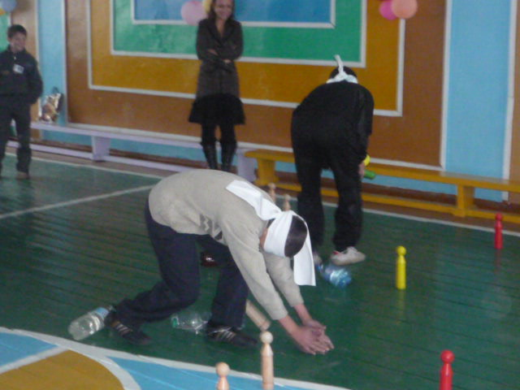
Обучение и воспитание не могут быть развивающими, если нет взаимопонимания между школой и семьёй. Основными формами работы с родителями у нас являются: изучение и посещение семей, родительские лектории, экскурсии на предприятия, где работают родители, коллективные и индивидуальные консультации для родителей. Работа с родительским активом.
Члены родительского актива заботятся не только о воспитании своих детей, они помогают школе во многом: в оборудовании классных комнат, изготовлении наглядных пособий, в проведении экскурсий, работе кружков, организация вечеров, соревнований «Мама, папа, я – спортивная семья», походов, туристических слётов.
Итогом нашей совместной работы являются ежегодные творческие отчёты перед родителями «Сотрудничество семьи и школы – залог успеха», во время которых родители имеют возможность посетить открытые уроки, увидеть творчество своих детей, раскрывающиеся в концертах художественной самодеятельности, в выставке поделок, рисунков, шитья, в написании сочинений, в которых ученики стараются сказать много доброго, тёплого в адрес своих родителей и учителей.
Самые активные родители ежегодно заносятся в «Книгу Почёта», которая ведётся в школе на протяжении десятка лет.
С каждым годом число активистов среди родителей увеличивается. Лучшие классы и классные воспитатели, дежурные командиры по итогам дневников соревнований награждаются ценными подарками и званиями «Класс образцового порядка».
  - Задачи на 2009-2010 учебный год
В предстоящем учебном году педагогический коллектив школы продолжит работу по совершенствованию учебно-воспитательного процесса. Работа коллектива направлена на развитие условий для целостного компетентного образования личности учащегося на всех ступенях обучения на основе новых образовательных результатов, способствующих социализации обучающихся.
Особое внимание следует уделить:
- дальнейшему повышению методического мастерства учителей и качества знаний учащихся;
- развитию информационной образовательной среды;
- развитию творческих способностей учащихся через дополнительное образование;
- совершенствованию предпрофильной подготовки учащихся;
- совершенствованию работы с одаренными и слабоуспевающими детьми;
- предупреждению правонарушений и преступлений среди учащихся;
- обеспечению безопасного режима работы школы;
- совершенствованию воспитательной работы в школе;
- активизации физкультурно-оздоровительной работы;
- повышению мотивации у родителей в получении детьми глубоких и прочных знаний.

